MODUL KEPERAWATAN GERONTIK

Nama Mata Kuliah : Keperawatan Gerontik

Kode Mata Kuliah :

Dosen : Ns. Rian Adi Pamungkas, S.Kep., MNS

Pertemuan : 2 (Dua)

Pokok Pembahasan

1. Batasan Gerontik

2. Batasan geriatrik usia lanjut

3. Proses menua/aging proses

4. Faktor yang mempengauhi proses Menua

1. Defenisi Gerontologi

Gerontologi (Geros: lanjut usia & logos: ilmu) Merupakan ilmu yang mempelajari secara khusus mengenai faktor-faktor menyangkut lansia (Nugroho, 2002).

Secara etimologis gerontologi dapat didefinisikan sebagai  ilmu tentang orang lanjut usia (lansia). Kendati terdengar sederhana dan singkat, definisi tersebut memiliki cakupan yang sangat luas karena masalah penuaan dilarbelakangi oleh berbagai faktor dan aspek serta mempengaruhi banyak bidang dan segi kehidupan. Karena itu, para ahli Gerontologi (*Gerontologist*) memiliki latar belakang displin ilmu yang sangat beragam. Mereka adalah para peneliti dan praktisi di bidang biologi, medis, psikologi, kriminologi, sosiologi, ekonomi, antropologi, hukum, sosial politik dan berbagai displin ilmu lainnya.

Para ahli gerontologi mengatakan bahwa usia dan penuaan memiliki setidaknya empat dimensi (Hooyman & Kiyak, 2011). Dimensi yang paling kita pikirkan adalah *chonological age*, yang didefinisikan sebagai jumlah tahun sejak seseorang dilahirkan. Dimensi kedua adalah *biological age*, yang mengacu pada perubahan fisik yang "memperlambat kita" saat kita memasuki usia menengah dan tahun yang lebih tua. Sebagai contoh, arteri kita mungkin tersumbat, atau masalah dengan paru-paru kita mungkin membuat lebih sulit bagi kita untuk bernapas. Dimensi ketiga, *psikological age*, mengacu pada perubahan psikologis, termasuk yang melibatkan fungsi mental dan kepribadian, yang terjadi saat kita menua. Para ahli gerontologi menekankan bahwa usia kronologis tidak selalu sama dengan usia biologis atau psikologis. Beberapa orang yang berusia 65 tahun, misalnya, dapat terlihat dan bertindak jauh lebih muda daripada beberapa orang berusia 50 tahun

Dimensi keempat dari penuaan adalah sosial. *Social age* mengacu pada perubahan dalam peran dan hubungan seseorang, baik dalam jaringan kerabat dan teman-teman mereka dan dalam organisasi formal seperti tempat kerja dan rumah ibadah. Meskipun penuaan sosial dapat berbeda dari satu orang ke orang lain, itu juga sangat dipengaruhi oleh persepsi penuaan yang merupakan bagian dari budaya masyarakat. Jika masyarakat memandang penuaan secara positif, penuaan sosial yang dialami oleh individu dalam masyarakat itu akan lebih positif dan menyenangkan daripada di masyarakat yang memandang penuaan secara negatif. Mari kita lihat persepsi penuaan secara lebih detail.

1. Sejarah Istilah Gerontologi

Istilah gerontologi (*Gerontology*) pertama kali diperkenalkan oleh seorang ilmuwan Rusia, [Ilya Ilyich Mechniko](https://id.wikipedia.org/w/index.php?title=Ilya_Ilyich_Mechniko&action=edit&redlink=1) sekitar tahun 1903. Mechniko menggunakan istilah tersebut untuk merujuk kajian-kajian yang dia hasilkan melalui penelitian-penelitian ilmiah untuk memahami proses penuaan

Namun, jauh sebelum Mechniko lahir proses penuaan telah menjadi topik diskusi, kajian dan bahan pembelajaran para pemikir tetapi dengan pendekatan-pendekatan yang kurang  ilmiah jika ditinjau dari segi disiplin ilmu modern.Aristoteles, misalnya, lebih dari 2000 tahun lalu dalam berbagai kesempatan telah mengangkat topik seputar umur harapan hidup dan teori penuaan berbagai spesies mahluk hidup. Salah satu pertanyaan penting yang dia ajukan tentang tema ini adalah “mengapa ada kematian” ? Dia mencoba menjawab pertanyaan ini dengan mempelajari kompenen morfologi fisik dari tumbuhan dan binatang sehingga dia sampai pada kesimpulan bahwa kematian disebabkan oleh hilangnya kemampuan berkembang dari komponen-komponen morfologis tersebut seiring dengan umur yang semakin menua (Sterns & Bernard, 2008).

1. Definisi Geriatrik

Geriatri (geros: lansia, eatri: kesehatan), mengandung beberapa pengertian:

1. Geriatri adalah cabang ilmu kedokteran yang mempelajari tentang penyakit pada lansia.
2. Geriatri adalah cabang ilmu kedokteran yang mempelajari aspek-aspek klinis preventif Geronotlogimaupun terapis bagi klien lansi
3. Geriatri adalah ilmu yang mempelajari proses menjadi tua pada manusia serta akibat-akibatnya pada tubuh manusia (lansia)
4. Geriatri adalah bagian ilmu kedokteran yang mempelajari tentang pencegahan penyakit dan kekurangannya pada lansia
5. Defenisi Lansia

Proses menua (aging) adalah proses alami yang dihadapi setiap manusia. Dalam proses ini, tahap yang paling krusial adalah tahap lansia (lanjut usia). Dalam tahap ini, pada diri manusia secara alami terjadi penurunan atau perubahan kondisi fisik, psikologis maupun sosial yang saling berinteraksi satu sama lain. Keadaan itu cenderung berpotensi menimbulkan masalah kesehatan secara umum (fisik) maupun kesehatan jiwa secara khusus pada individu lansia.

Menurut Erikson bahwa lansia merupakan suatu tahap kehidupan dimana seseorang harus mencapai integritas, sedangkan kegagalan dalam mencapai integritas akan menyebabkan kondisi keputusasaan

Menurut *World Health Organisation* (WHO), lansia adalah seseorang yang telah memasuki usia 60 tahun keatas. Lansia merupakan kelompok umur pada manusia yang telah memasuki tahapan akhir dari fase kehidupannya. Kelompok yang dikategorikan lansia ini akan terjadi suatu proses yang disebut *Aging Process* atau proses penuaan



Gambar 1. Perkembangan manusia dari bayi hingga lansia

Lansia adalah  tahap akhir perkembangan pada daur kehidupan manusia dan ditandai oleh gagalnya seorang untuk mempertahankan kesetimbangan kesehatan dan kondisi stres fisiologis nya. Lansia juga berkaitan dengan penurunan daya kemampuan untuk hidup dan kepekaan secara individual.

Usia lanjut juga dapat dikatakan sebagai usia emas karena tidak semua orang dapat mencapai usia lanjut tersebut, maka jika seseorang telah berusia lanjut akan memerlukan tindakan keperawatan yang lebih, baik yang bersifat promotif maupun preventif, agar ia dapat menikmati masa usia emas serta menjadi usia lanjut yang berguna dan bahagia.

Proses penuaan mulai nampak pada umur 39 - 42 tahun dan sejak itu pula sudah mulai terjadi penurunan fungsi pada berbagai organ tubuh (Best, 2006).

Peningkatan jumlah penduduk lansia ini akan menimbulkan masalah besar bila kemunduran fisik menimpa kelompok ini dan tidak disertai pemeliharaan kesehatan dan pencegahan penyakit. Terjadinya kemunduran kondisi psikis, fisik maupun perilaku yang cukup mengganggu kehidupannya sudah banyak dimaklumi oleh sebagian besar masyarakat. Berbagai masalah yang berhubungan dengan proses penuaan sudah mulai dialami tergantung seberapa jauh perubahan tersebut sudah terjadi. Pada sebagian orang merasa cemas dan takut memasuki usia lanjut. Semua mahluk hidup akan mengalami penuaan dan berakhir dengan kematian. Sebelum mengalami proses kematian akan mengalami kemunduran sedikit demi sedikit

Permasalahan yang merupakan beban bagi kelompok lanjut usia (lansia) dan keluarganya ialah mereka mengalami kemunduran psikis maupun fisik dan perilakunya yang kadang- kadang lebih dini dibandingkan dengan usianya, Panjang umur tetapi tidak sehat dan tidak bugar adalah bukan harapan kita semua, tetapi lanjut usia dalam keadaan sehat dan bugar adalah harapan kita semua. Kenyataannya bahwa sebagian besar manusia selalu berupaya agar proses penuaan ini dihindari sekurang - kurangnya dihambat. Berbagai cara telah dikemukakan untuk mencegah proses penuaan antara lain ialah dengan pola hidup sehat. Pola hidup merupakan penyebab utama terjadinya proses penuaan (Goldman and Klatz, 2007).

Oleh karena itu maka sebelumnya kita harus mengetahui pola hidup seseorang dan kondisi fisik, psikis serta pola hidupnya untuk mengetahui kondisi kesehatan dan kebugaran serta proses penuaannya

1. Batasan Lansia

Lansia adalah populasi yang semakin meningkat, menurut WHO batasan lansia dibedakan atas

1. Middle age (45-59 th)
2. Elderly (60-70 th)
3. Old/lansia (75-90 th)
4. Very Old/sangat tua (>90 th)

Menurut Setyonegoro, batasan lansia adalah sebagai berikut :

* 1. Usia dewasa muda (elderly adulthood) usia 18/20-25 tahun
  2. Usia dewasa penuh (medlle years) atau maturitas usia 25-60/65 tahun
  3. Lanjut usia (geriatric age) usia > 65/70 tahun, terbagi atas :
  + Young old (usia 70-75)
  + Old (usia 75-80)
  + Very old (usia >80 tahun)

Menurut undang-undang nomor 13 tahun 1998 pasal 1 ayat 2 bahwa lanjut usia adalah seseorang yang mencapai usia 60 tahun ke atas. Seseorang dinyatakan orang jompo atau lansia setelah yang bersangkutan mencapai umur 55 tahun, tidak mempunyai atau tidak berdaya mencari nafkah sendiri utnuk keperluan hidupnya sehari-hari dan menerima nafkah dari orang lain.

1. Ciri-ciri Lansia

Secara umum ciri-ciri orang lanjut usia yaitu

1. Usia lanjut merupakan periode kemunduran

Kemunduran pada lansia sebagian datang dari faktor fisik dan faktor psikologis. Kemunduran dapat berdampak pada psikologis lansia. Motivasi memiliki peran yang penting dalam kemunduran pada lansia. Kemunduran pada lansia semakin cepat apabila memiliki motivasi yang rendah, sebaliknya jika memiliki motivasi yang kuat maka kemunduran itu akan lama terjadi.

1. Orang lanjut usia memiliki status kelompok minoritas

Lansia memiliki status kelompok minoritas karena sebagai akibat dari sikap sosial yang tidak menyenangkan terhadap orang lanjut usia dan diperkuat oleh pendapat pendapat klise yang jelek terhadap lansia. Pendapat pendapat klise itu seperti : lansia lebih senang mempertahankan pendapatnya daripada mendengarkan pendapat orang lain.

1. Menua membutuhkan perubahan peran

Perubahan peran tersebut dilakukan karena lansia mulai mengalami kemunduran dalam segala hal. Perubahan peran pada lansia sebaiknya dilakukan atas dasar keinginan sendiri bukan atas dasar tekanan dari lingkungan.

1. Penyesuaian yang buruk pada lansia

Perlakuan yang buruk terhadap orang lanjut usia membuat lansia cenderung mengembangkan konsep diri yang buruk. Lansia lebih memperlihatkan bentuk perilaku yang buruk. Karena perlakuan yang buruk itu membuat penyesuaian diri lansia menjadi buruk

1. Faktor yang mempengaruhi proses menua

Faktor yang mempengaruhi proses menua menurut Miller (1995) adalah

* 1. Faktor psikologis

Komponen yang berperan adalah kapasitas penyesuaian diri yang terdiri atas pembelajaran, memori (daya ingat), perasaan kecerdasan, dan motivasi . Aspek psikologis dikenal isu yang erat hubungannya dengan lansia yaitu teori mengenai timbulnya depresi, gangguan kognitif, stress serta koping

* 1. Faktor Biologis

Sebagaimana layaknya lansia adalah manusia yang tumbuh semakin lama semakin tua dan proses penuaannya bukan karena evolusiakan tetapi karena proses biologis dan keausan pada tubuh. Perubahan sel tubuh yang semakin menua karena membuat fisik seseorang berubah karena isu yang semakin lanjut

* 1. Faktor sosial

Lingkungan sosial dangat mempengaruhi proses penuaan karena lingkungan sosial yang nyaman dan bebas dari penyakit menular akan meningkatkan derajat kesehatan seseorang

1. Teori Penuaan

Beberapa teori dapat menjelaskan proses penuaan normal, baik sendiri atau dalam kombinasi dengan teori lain. Teori-teori ini secara umum dapat digolongkan ke dalam evolusioner, yang melibatkan aspek historis dan evolusi dari penuaan, dan fisiologis atau perubahan struktural dan fungsional (Cefalu, 2011)

Proses yang dapat menjelaskan teori-teori ini pada tingkat sel termasuk mekanisme waktu intrinsik dan sinyal, kebetulan pristiwa, sinyal genetik terprogram membuat organisme lebih rentan kejadian tidak disengaja, mutasi atau kerusakan DNA atau mitokondria DNA, rusak dan protein abnormal, pertautan silang, akumulasi limbah, moekul umum, keausan, pembentukan radikal bebas, dan komponen seluler spesifik seperti gen, kromosom, mitokondria.

Proses fisiologia yang mungkin menjelaskan penuaan termasuk stres oksidatif, imunologi, neuroendocrinologic, metabolis dan pensinyalan insulin, dan pembatasan kalori. Teori stres oksidatif telah populer selama dekade terakhir sebagai ekstensif penelitian telah dilakukan mengevaluasi penggunaan vitamin antioksidan seperti B12, asam folat, A, C, D, dan E dan efeknya dalam memperlambat stres oksidatif. Telah berhipotesis bahwa memblokir produksi radikal bebas sebagai akibat dari oksidasi dan reduksi melalui paparan tubuh manusia terhadap racun lingkungan melalui paparan sinar matahari yang berlebihan (kanker kulit), terhirup (kanker paru-paru dan paru-paru kronis penyakit), dan konsumsi (karsinoma lambung atau saluran usus; makula degenerasi dan katarak; kanker prostat dan penyakit Alzheimer) dapat melambat proses penuaan normal. Teorinya adalah zat yang sangat reaktif oksigen (Radikal bebas) menghasilkan akumulasi protein, lipid, dan kerusakan DNA sebagai akibat dari hipotermia dan metabolisme. Didalilkan bahwa oksigen reaktif mungkin menjadi sinyal untuk penuaan dan levelnya di jaringan dapat menentukan proses penuaan dan kehidupan menjangkau. Dukungan untuk teori ini adalah bahwa mutasi pada jalur stres oksidatif dapat terjadi memperpanjang rentang hidup sebagaimana dibuktikan oleh mutasi gen di jalur lain yang semakin meningkatkan umur panjang dan menunjukkan peningkatan resistensi terhadap stres dan kerusakan oksidatif. Namun, kebanyakan jika tidak semua penelitian melibatkan penggunaan vitamin antioksidan untuk mengurangi stres oksidatif gagal menghasilkan hasil positif (Zasshi, 2010).

Teori penuaan normal lainnya terkait dengan teori stres oksidatif dan terkait dengan perubahan kromosom. Seharusnya, penghapusan, mutasi, translokasi, dan poliploidi adalah ketidaksempurnaan kromosom usia yang dapat berkontribusi untuk membungkam gen atau ekspresi gen tertentu yang fungsinya adalah produksi kanker spesifik. Dukungan untuk teori ini dibuktikan oleh penelitian itu menunjukkan mutasi DNA mitokondria gen di jalur stres oksidatif mungkin berkontribusi untuk mengurangi resistensi terhadap stres oksidatif. Namun, penelitian semacam itu menunjukkan dampak signifikan pada penuaan yang tidak sakit sangat kecil (Lucas et al. 1999)

Teori populer lainnya tentang penuaan yang telah mendapatkan momentum dalam 10 tahun terakhir adalah teori autoimun bahwa tubuh manusia pada dasarnya mulai menghasilkan autoantibodi ke jaringannya sendiri dan atau produksi defisit yang diperoleh waktu terutama di Fungsi sel-T predisposisi orang tua untuk perkembangan infeksi, kronis penyakit, dan kanker, terutama penyakit autoimun seperti rheumatoid arthritis dan eritematosis lupus sistemik (Kent, 1997))

Teori neuroendocrinologic mengusulkan bahwa lonjakan atau peningkatan kortisol terkait stres kronis selama bertahun-tahun dapat menyebabkan penuaan yang normal pada usia lanjut usia lanjut. Respons yang lebih lambat terhadap infeksi, kehilangan memori yang berkaitan dengan usia, berkurangnya fungsi otot, dan penyakit radang kronis bisa menjadi contoh. Ini dihipotesiskan bahwa a konsep multimodal mengendalikan penyakit radang kronis lebih efektif pada dasar neuroendokrin-imun dapat mengurangi proses penuaan normal. Namun, studi penelitian telah gagal memberikan bukti positif (Weinert & Timiras, 2003).

Proses penuaan juga disebabkan karena pengaruh hormon. Terjadinya penurunan hormon dapat disebabkan karena penggunaan hormon yang berlebihan, akibatnya terjadi kepayahan organ yang memproduksi hormon. Hal ini sering dilaporkan terjadi pada beberapa orang diantaranya adalah olahragawan yang sering melakukan berlebih (*over-training*) dan kerja berlebih ( over-working). Selain itu perasaan yang tidak tenang dan kurangnya istirahat akan menyebabkan terjadinya stress sehingga terjadi peningkatan hormon adrenalin dan kortison (Pangkahila, 2006). Melakukan aktivitas yang secara berlebihan juga akan menyebabkan terpaparnya radikal bebas selain penurunan kadar hormone yang secara teoritis akan menmpercepat proses menua.

1. Prevalensi Lansia

Secara global diprediksi populasi lansia terus mengalami peningkatan seperti tampak pada gambar di bawah ini. Populasi lansia di Indonesia diprediksi meningkat lebih tinggi dari pada populasi lansia di wilayah Asia dan global setelah tahun 2050

Prevalensi lansia semakin meningkat seiring bertambahnya tahun. Menurut WHO, di kawasan Asia Tenggara populasi Lansia sebesar 8% atau sekitar 142 juta jiwa. Pada tahun 2050 diperkirakan populasi Lansia meningkat 3 kali lipat dari tahun ini. Pada tahun 2000 jumlah Lansia sekitar 5,300,000 (7,4%) dari total polulasi, sedangkan pada tahun 2010 jumlah Lansia 24,000,000 (9,77%) dari total populasi, dan tahun 2020 diperkirakan jumlah Lansia mencapai 28,800,000 (11,34%) dari total populasi.

Di Indonesia sendiri pada tahun 2020 diperkirakan jumlah Lansia sekitar 80.000.000. Menurut dr, Eka Viora, Angka Harapan Hidup (AHH) secara keseluruhan pada tahun 2011 berjumlah 70,76 tahun, untuk perempuan angka harapan hidupnya lebih tinggi sekitar 73.38, sedangkan laki-laki lebih rendah dari perempuan yaitu 68.26.

Pada abad ke-21 tantangan khusus bidang kesehatan dari terus meningkatnya jumlah Lansia yaitu timbulnya masalah degeneratif dan Penyakit Tidak Menular (PTM) seperti diabetes, hipertensi, dan gangguan-gangguan kesehatan jiwa yaitu depresi, demensia, gangguan cemas, sulit tidur. Penyakit-penyakit tersebut, akan menimbulkan permasalahan jika tidak diatasi atau tidak dilakukan pencegahan, karena ini akan menjadi penyakit yang bersifat kronis dan multi patologis. Oleh karena itu perhatian semua negara terhadap masalah kelanjut usiaan ini harus terus diantisipasi, karena akan ada ketergantungan biaya yang sangat besar, biasanya Lansia itu penyakitnya lebih dari 10 seperti gangguan penglihatan, gangguan pendengeran, nafsu makan, dan sulit tidur.

Perubahan struktur penduduk mempengaruhi angka beban ketergantungan, terutama bagi penduduk lansia. Perubahan ini menyebabkan angka ketergantungan lansia menjadi meningkat. Rasio ketergantungan penduduk tua (old dependency ratio) adalah angka yang menunjukkan tingkat ketergantungan penduduk tua terhadap penduduk usia produktif. Angka tersebut merupakan perbandingan antara jumlah penduduk tua (60 tahun ke atas) dengan jumlah penduduk produktif (15- 59 tahun). Angka ini mencerminkan besarnya beban ekonomi yang harus ditanggung penduduk produktif untuk membiayai penduduk tua

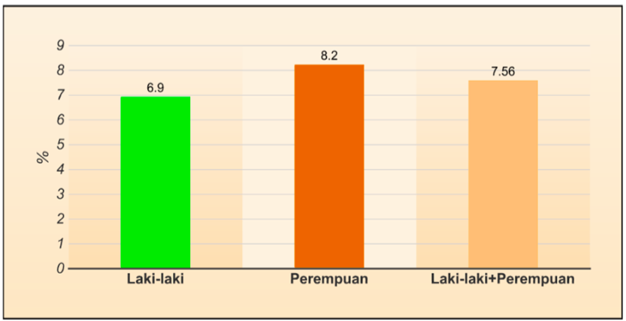

Gambar 2. Jumlah lansia berdasarkan jenis kelamin

Sumber : Susenas Tahun 2012, Badan Pusat Statistik RI

Hasil dari data Susenas menunjukkan bahwa angka rasio ketergantungan penduduk lansia pada tahun 2012 adalah sebe- sar 11,90 seperti yang ditunjukkan pada Tabel 1. Angka rasio sebesar 11,90 menunjukkan bahwa setiap 100 orang pen- duduk usia produktif harus menanggung sekitar 12 orang penduduk lansia. Namun bila dibandingkan per jenis kelamin, angka rasio ketergantungan penduduk lansia perempuan lebih tinggi dibandingkan dengan penduduk lansia laki-laki (12,95 berbanding 10,86) seperti tampak pada tabel di bawah ini.

Di Indonesia, apabila permasalahan Lansia ini tidak ada aksi atau kesadaran semua stakeholder bukan hanya bidang kesehatan tapi juga termasuk layanan sosial dan sebagainya, maka akan menimbulkan ancaman triple burden, yaitu jumlah kelahiran bayi yang masih tinggi, masih dominannya penduduk muda, dan jumlah Lansia yang terus meningkat

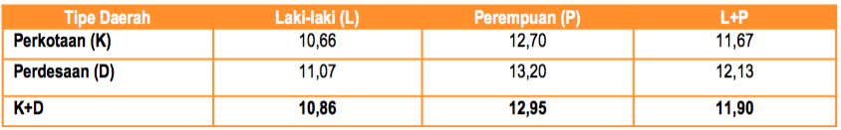 Keberhasilan pembangunan yang telah dilaksanakan, terutama dalam bidang kesehatan berdampak pada angka usia harapan hidup penduduk. Kemajuan bidang kesehatan dan kemampuan seseorang dalam menjaga kesehatan menyebabkan meningkatnya usia harapan hidup. Usia harapan hidup yang meningkat, mencerminkan makin bertambah panjangnya masa hidup seseorang yang membawa konsekuensi makin bertambahnya jumlah penduduk usia lanjut. Kondisi masa tua yang semakin panjang ini diharapakan tidak menjadi beban, namun tetap menjadi sumber daya manusia yang memberikan manfaat (Uraningsari & Djalali, 2016)

Gambar 3. Rasio Ketergantungan Penduduk Lansia Menurut Tipe Daerah dan Jenis Kelamin, Tahun 2012

Sumber: Susenas Tahun 2012, Badan Pusat Statistik RI

1. Proyeksi Angka Harapan Hidup Lansia

Rentang hidup untuk manusia dikatakan diperbaiki seperti halnya untuk spesies lain. Namun, hidup harapan telah meningkat selama 50 hingga 75 tahun terakhir karena kemajuan dalam bidang medis teknologi dan penelitian. Contohnya termasuk penemuan penicillin dan era antibiotik dan dengan peningkatan yang signifikan dalam harapan hidup terkait dengan pencegahan kematian akibat pneumonia dan tuberkulosis melalui pengembangan yang komprehensif dan daftar lengkap antibiotik dan agen anti-tuberkulosis. Dalam kardiovaskular era, kejadian stroke, gagal ginjal, gagal jantung kongestif, dan

infark miokard berkurang dengan penggunaan anti-hipertensi baru, aspirin, dan agen penurun kolesterol.

Di era bioteknologi dan imunologi, kejadian atau perkembangan kanker telah berkurang dengan penggunaan bioteknologi dan agen imunologi. Namun yang harus ditentukan adalah efek yang lingkungan polutan akan ada pada penggambaran antara penuaan normal versus penyakit dan harapan hidup berikutnya karena undang-undang baru disahkan di Amerika Serikat untuk diperbaiki kualitas udara dan mengurangi konsumsi makanan yang berpotensi membahayakan aditif (insektisida, hormon, pengawet, dan antibiotik) .58 Dan kemudian ada isu kontroversial menggunakan penelitian sel induk untuk mencegah atau membalikkan penyakit, dengan implikasi etika potensial yang terkait dengan kloning dan rekayasa genetika. Ini dapat dibayangkan bahwa penelitian sel punca juga dapat mengungkapkan misteri penuaan lainnya yang mungkin terjadi akhirnya memperluas rentang hidup dan sekarang dianggap sebagai perubahan normal penuaan, tetapi di masa depan mungkin sebenarnya merupakan penyakit yang dapat dicegah (Nusselder et al. 2009)

1. Status Kesehatan Lansia di Indonesia

Dengan bertambahnya umur, fungsi fisiologis mengalami penurunan akibat proses degeneratif (penuaan) sehingga penyakit tidak menular banyak muncul pada usia lanjut. Selain itu masalah degeneratif menurunkan daya tahan tubuh sehingga ren- tan terkena infeksi penyakit menular. Penyakit tidak menular pada lansia di antaranya hipertensi, stroke, diabetes mellitus dan radang sendi atau rematik. Sedangkan penyakit menular yang diderita adalah tuberkulosis, diare, pneumonia dan hepatitis.

Angka kesakitan (morbidity rates) lansia adalah proporsi penduduk lansia yang mengalami masalah kesehatan hingga mengganggu aktivitas sehari-hari selama satu bulan terakhir. Angka kesakitan merupakan salah satu indikator yang digunakan untuk mengukur derajat kesehatan penduduk. Angka kesakitan tergolong sebagai indikator kesehatan negatif. Semakin rendah angka kesakitan, menunjukkan derajat kesehatan penduduk yang semakin baik. Angka kesakitan penduduk lansia tahun 2012 sebesar 26,93% artinya bahwa dari setiap 100 orang lansia terdapat 27 orang di antaranya mengalami sakit. Bila dilihat perkembangannya dari tahun 2005-2012, derajat kesehatan penduduk lansia men- galami peningkatan yang ditandai dengan menurunnya angka kesakitan pada lansia seperti tampak pada gambar di bawah ini.

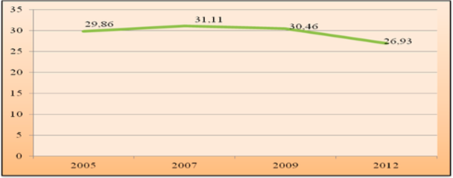

Gambar 14 : Angka Kesakitan Penduduk Lansia Tahun 2005, 2007, 2009, dan 2012

Sumber : Susenas Tahun 2005, 2007 dan 2009, dan 2012, Badan Pusat Statistik RI

Faktor yang juga mempengaruhi kondisi fisik dan daya tahan tubuh lansia adalah pola hidup yang dijalaninya sejak usia balita. Pola hidup yang kurang sehat berdampak pada penurunan daya tahan tubuh, masalah umum yang dialami adalah rentannya terhadap berbagai penyakit.

Di dalam Susenas dikumpulkan informasi mengenai jenis keluhan kesehatan yang umum seperti pada gambar di bawah ini. Keluhan kesehatan yang paling tinggi adalah jenis keluhan lainnya (32,99%). Jenis keluhan lainnya di antaranya keluhan yang merupakan efek dari penyakit kronis seperti asam urat, darah tinggi, rematik, darah rendah dan diabetes. Kemudian jenis keluhan yang juga banyak dialami lansia adalah batuk (17,81%) dan pilek (11,75%).

Penyakit Tidak Menular adalah penyakit degeneratif karena berhubungan dengan proses degenerasi (ketuaan). Selain itu Penyakit Tidak Menular disebut juga new communicable disease karena dianggap dapat menular melalui gaya hidup dimana gaya hidup dapat menyangkut pola makan, kehidupan seksual dan komunikasi global. Inti atau substansi dalam epidemiologi penyakit tidak menular adalah ditemukannya penyebab dalam hal ini atau yang dipakai adalah istilah ditemukannya faktor resiko sebagai faktor penyebab.

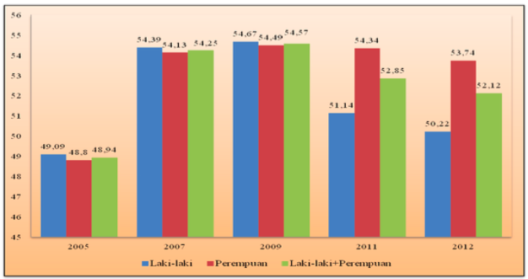

Gambar 15: Persentase Penduduk Lansia yang Mengalami Keluhan Kesehatan selama Sebulan Terakhir Menurut Jenis Kelamin Tahun 2005, 2007, 2009 , 2011 dan 2012

Sumber : Susenas Tahun 2005, 2007, 2009 , 2011, dan 2012, Badan Pusat Statistik RI

Obesitas sentral dianggap sebagai faktor risiko yang erat kaitannya dengan beberapa penyakit degeneratif. Untuk laki-laki dengan Lingkar Perut (LP) di atas 90 cm atau perempuan dengan LP di atas 80 cm dinyatakan sebagai obesitas sentral (WHO Asia-Pasifik, 2005).

Prevalensi obesitas sentral untuk tingkat nasional adalah 18,8%. Dari gambar berikut ini tampak bahwa obesitas sentral cenderung meningkat sampai umur 45-54 tahun, selanjutnya berangsur menurun kembali. Bila kita lihat prevalensi obesitas menjelang lansia sampai lansia (kelompok umur 55-64 tahun, 65-74 tahun dan 75+ tahun), kelompok umur 55-64 tahun yang obesitasnya paling tinggi.

Penyakit pada lanjut usia (lansia) sering berbeda dengan dewasa muda, karena penyakit pada lansia merupakan gabun- gan dari kelainan-kelainan yang timbul akibat penyakit dan proses menua, yaitu proses menghilangnya secara perlahan kemampuan jaringan untuk memperbaiki diri atau mengganti diri serta mempertahankan struktur dan fungsi normalnya, sehingga tidak dapat bertahan terhadap penyakit (termasuk infeksi) dan memperbaiki kerusakan yang diderita

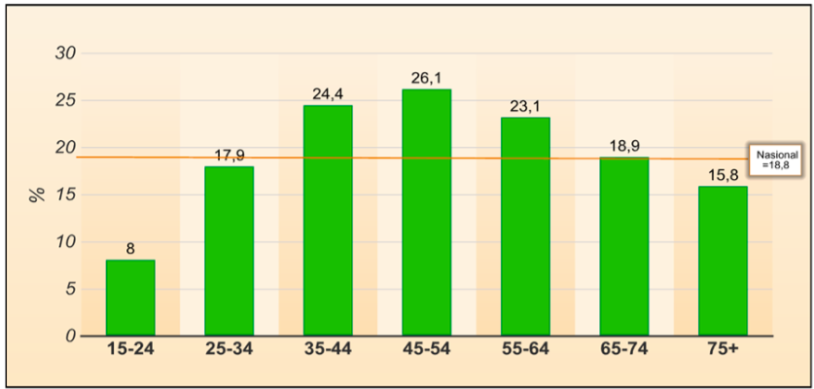

1. Objek Kajian Studi Lansia

Proses penuaan tidak saja terjadi sebagai gejala alamiah semata. Dewasa ini makin disadari bahwa proses penuaan merupakan akumulasi dari berbagai faktor dan kualitas hidup para lansia ditentukan oleh berbagai faktor tersebut. Gerontologi hadir untuk mempelajari faktor-faktor tersebut secara komprehensif dan berusaha menemukan solusi agar proses penuaan tersebut tidak menyebabkan degradasi kualitas hidup manusia. Karena itu, objek studi Gerontologi sangat luas dan beragam.

Secara lebih spesifik, beberapa kajian dan lingkup kerja para gerontologist (pemerhati masalah-masalahpenuaan) dalam hubungannya dengan berbagai displin ilmu yang disebutkan di atas dapat dirinci sebagai berikut:

1. Menyelidiki mengapa penuaan terjadi
2. Mempelajari perubahan-perubahan fisik, mental dan perilaku sosial yang terjadi pada manusia di usia tua atau lansia
3. Meneliti dampak proses penuaan terhadap perubahan psikologis manusia dalam lingkungan sosialnya
4. Mempelajari penyakit-penyakit yang timbul sebagai konsekuensi dari proses penuaan yang terjadi
5. Meneliti dampak dari peningkatan jumlah usia tua (lansia) terhadap masyarakat

Daftar Pustaka

Best B. 2006. Mechanism of Aging. Endocrine System.Accessed. 2004. Availabale at Http://www.Healthandage. com/home/gm=. Accessed 16 April, 27, 2004

Cefalu CA. (2011). Theories and Mechanisms of Aging. Clin Geriatr Med 27 (2011) 491–506 doi:10.1016/j.cger.2011.07.001

Goldman R and Klatz R. 2007. Anti-Aging Revolution. Advantage Quest

Publicaions Edition. Page 393 – 418

Harvey L. Sterns and Marie A. Bernard. Annual, Review of Gerontology and Geriatrics, Volume 28, 2008

Hooyman, N. R., & Kiyak, H. A. (2011). *Social gerontology: A multidisciplinary perspective*(9th ed.). Upper Saddle River, NJ: Pearson

Lucas JN, Deng W, Moore D, et al. Background ionizing radiation plays a minor role in the production of chromosome translocations in a control population. Int J Radiat Biol 1999;75:819–27. 4. Kent S. Can normal aging be explained by the immunologic theory. Geriatrics 1997;32:111–6

Meiner S.E. (2015). Gerontologic Nursing. Mosby: Elsevier Inc

Nusselder WJ, Franco OH, Peeters A, et al. Living healthier for longer: comparative effects of three heart healthy behaviors on life expectancy with and without cardiovascular disease. BMC Public Health 2009;9:487

Pangkahila J A, 2006. Physical Exercises Slowing Down Aging Process. Anti-Aging Seminar

Stanhope M & Lancaster J. (2013). Foundation of Nursing in the Community: Community-Oriented Practice, 4th edition. Mosby: Elsevier Inc

UN, World Population Prospects: The 2010 Revision, 2011

Survei Ekonomi Nasional (Susenas)Tahun 2009, Badan Pusat Statistik RI.

Survei Ekonomi Nasional (Susenas)Tahun 2012, Badan Pusat Statistik R

Uraningsari, F & Djalali, M. A. (2016). Penerimaan Diri, Dukungan Sosial dan Kebahagiaan Pada Lanjut Usia. Persona, Jurnal Psikologi Indonesia. 5(01), 15 – 27

Weinert BT, Timiras PS. Invited review: theories of aging. J Appl Physiol 2003;95: 1706–16

Zasshi Y. Analysis of Aging-related oxidative stress status in normal aging animals and development of anti-aging interventions. 2010;130:29–42